Calentamiento
- Las respuestas variarán
Lección
La información subrayada en negrita es la que los estudiantes de Foundations deben completar. Los estudiantes de nivel escolar tendrán más que cubrir. Los estudiantes avanzados escriben todas las notas.
La batalla de Gonzales

Cuando (círculo uno)  2 de octubre de 1835 | Dónde (Círculo uno)  Gonzales | Qué  La primera batalla de la Revolución de Texas

Por qué | Se ordenó al ejército mexicano recuperar un cañón que México había prestado a la ciudad años antes. La gente se negó a devolver el cañón y estalló una pelea.

Resultado | El ejército mexicano, en inferioridad numérica, se vio obligado a retirarse de Gonzales.

Importancia | Esta batalla inició la Revolución de Texas

La Consulta

Cuando (Círculo uno)  Noviembre de 1835 | Dónde (Círculo uno)  San Felipe de Austin | Qué  Una reunión para debatir cuestiones relacionadas con una posible guerra con México.

Resultado | Los delegados no podían ponerse de acuerdo sobre si luchar por la independencia o por un regreso a la Constitución de 1824.  Creó un gobierno provisional, un ejército bajo Sam Houston y una milicia bajo Stephen F. Austin

El Álamo

Los texanos toman el Álamo | Cuando (Círculo uno)  Diciembre de 1835 | Dónde (Círculo uno)  San Antonio

Qué | La milicia texana marchó hacia San Antonio a finales de octubre, sitió a las tropas centralistas en el Álamo bajo el mando del general Cos, expulsándolas de la ciudad a principios de diciembre de 1835.

El asedio del Álamo  Cuando  23 de febrero – 5 de marzo de 1836 | Qué  Santa Anna llegó con parte de su ejército (2.500 soldados).  Las tropas y civiles de Texas se retiraron al Álamo  Santa Anna inició un asedio de trece días al Álamo

Quién | 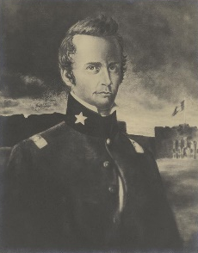  William B. Travis comandaba el ejército | 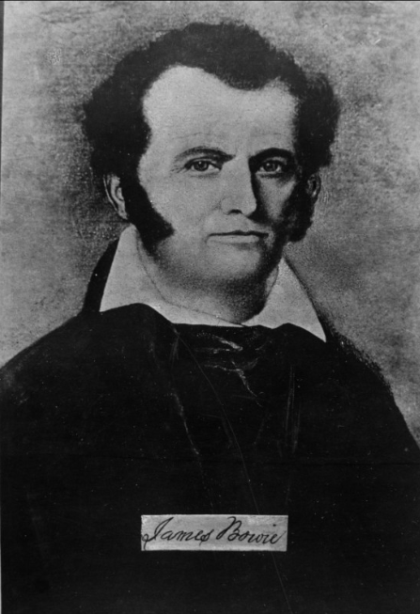  James Bowie comandaba la milicia | 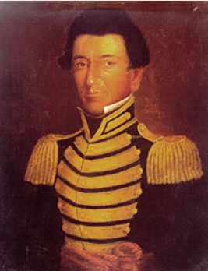  Juan Seguín Un soldado tejano que actuó como mensajero para Travis

La Batalla del Álamo | Cuando (Círculo uno)  6 de marzo de 1836

Qué | Santa Anna lanzó su ataque a la 1 de la madrugada  Todos los texanos que luchaban en el Álamo murieron  El ejército de Santa Anna sufrió aproximadamente 400 muertos

La Convención Constitucional de 1836

Cuando (Círculo uno)  17 – 30 de marzo  1836  23 de febrero – 6 de marzo  1836  1 – 17 de marzo  1836 | Qué  George Childress presidió el comité que redactó la Declaración de Independencia de Texas  Redactó la Constitución de la República de Texas  Gobierno Provisional:  __B__ 1. David G. Burnet A) Comandante del Ejército  __C_ 2. Lorenzo de Zavala B) Presidente  __A_ 3. Sam Houston C) Vicepresidente

La masacre de Goliad

Cuando  (Círculo uno)  27 de marzo de 1836 | Dónde  (Círculo DOS)  Goliad  La Bahía | Qué  El ejército texano bajo el mando de James Fannin se rindió en la Batalla de Coleto Creek el 19 de marzo  Casi todos los prisioneros texanos fueron ejecutados por orden de Santa Anna

El Raspón de la Fuga

Cuando (Círculo uno)  Mar – abril de 1836 | Qué  Los texanos huyeron hacia el este, en dirección a Luisiana, mientras el ejército de Santa Anna perseguía al ejército texano bajo Sam Houston.

La Batalla de San Jacinto

Cuando (Círculo uno)  21 de abril de 1836 | Qué  Sam Houston luchó contra el ejército dividido de Santa Anna, derrotándolos en 18 minutos.  Santa Anna fue capturado y obligado a rendirse

Los Tratados de Velasco

Cuando (Círculo uno)  14 de mayo de 1836 | Qué  Tratado público: Texas era independiente de México, y la frontera sur era el Río Grande.  Tratado privado: Santa Anna prometió que México reconociera la independencia de Texas  (No cumplió su promesa)

Billete de salida
- Las respuestas variarán

